第3天：钢笔抠图与商业案例

1.认识路径 3
1.1外观 3
1.2组成 3
2.***钢笔工具:P键 4
2.1作用 4
2.2钢笔与选框类工具的比较 4
2.3钢笔抠图的前提 4
2.4直线段绘制 5
2.5**曲线段绘制 5
2.6钢笔的使用细节 6
2.7自由钢笔工具(了解) 6
2.8转换点工具 6
2.9添加/删除锚点工具 7
3.路径面板 8
3.1路径的显示/隐藏 8
3.2"自由变换路径"命令 8
3.3工作路径与自定义路径 9
4.小黑与小白:A键 10
5.图案填充 11
6.画笔工具:B键 12
6.1作用 12
6.2画笔中的快捷键 12
6.3载入外部库 12
6.4画笔面板中的参数 13
6.5画笔加路径实现路径描边 14
7.文字工具:T键 15
7.1字体的安装 15
7.2文字的录入 15
7.3文字的修改 15
7.4特殊的文字图层 16
7.5字符面板 16

1.认识路径

1.1外观
静止的实线

1.2组成
锚点（空心/实心锚点）
路径线/路径段（直线段/曲线段）
控制手柄（影响曲线段的弯曲程度）
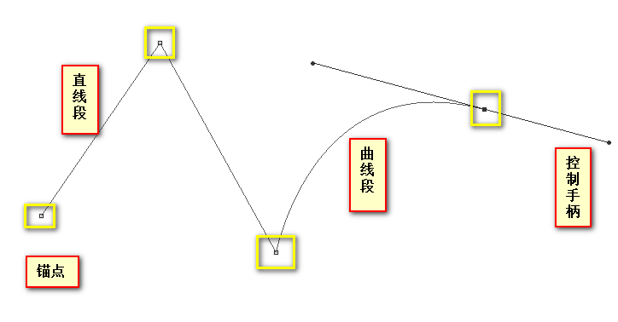

2.***钢笔工具:P键

2.1作用
商业抠图或商业绘图(鼠绘)

2.2钢笔与选框类工具的比较
①选框类工具适合处理草图，使用高效，但抠图成像不够细腻，很难避免锯齿状边缘
②钢笔工具适合处理产品图，使用繁琐/速度慢，但抠图成像很精致

2.3钢笔抠图的前提
①钢笔的工具模式选择”路径”
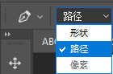

②钢笔的路径操作选择”排除重叠形状”
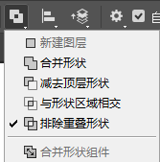

2.4直线段绘制
参照多边形套索工具

2.5**曲线段绘制
①当你判断出当前处与下一处间是曲线段，那么就鼠标在下一处点击并拖拽，直至曲线弧度基本吻合再松开鼠标

②如果上一步中的曲线因为这样那样的原因不够完善，可以通过长按Ctrl键来调节控制手柄，进而更改曲线的弧度

③当一段曲线绘制结束后，建议初学者长按Alt键来点击当前锚点处，删除暂时多余的那根控制手柄，减少误操作

2.6钢笔的使用细节
①钢笔使用过程中，如果想撤销，建议使用Ctrl+Alt+Z键
②路径转选区，可以直接按Ctrl+Enter键
③因为某些误操作导致上一次路径绘制中断了，此时长按Ctrl键配合鼠标拖拽重新激活中断处，实现路径的延续

2.7自由钢笔工具(了解)
鼠标拖拽的方式随意产生路径，鲜少使用。

2.8转换点工具
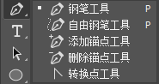
①转换点专门用来设置手柄的有或无

② 删除手柄，使用转换点工具点击锚点处
添加手柄，使用转换点工具在锚点处鼠标单击并拖拽

2.9添加/删除锚点工具
①添加/删除锚点工具鲜少手动激活，因为钢笔工具下有自动添加/删除的勾选项，只要勾对了，钢笔工具自身就能实现增删锚点

② 添加锚点，鼠标在任一空白路径处点击
删除锚点，鼠标点击某个已有锚点

3.路径面板
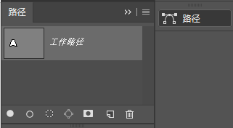

3.1路径的显示/隐藏
在路径面板中能看到明确的高亮选择时，画布上一定有路径是显示的；而点击路径面板空白处能取消所有的路径选择，则可隐藏画布上的路径。

3.2"自由变换路径"命令
正常情况下按Ctrl+T键将执行”自由变换”，但如果图层和路径一起被选中了，此时按Ctrl+T键将优先执行”自由变换路径”；想恢复”自由变换”，取消路径选择/隐藏路径即可！

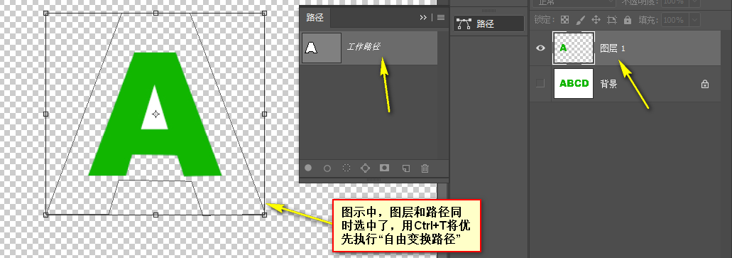

3.3工作路径与自定义路径
①工作路径是软件自动生成的，不那么稳定，偶尔会出现路径被覆盖
②自定义路径需要你手动在路径面板上新建，比较稳定

4.小黑与小白:A键
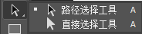
① 小黑=路径选择工具
小白=直接选择工具

②小黑工具，拿来管理整个路径，例如选择路径、复制路径、移动路径、删除路径等...

③小白工具，管理锚点或手柄们；钢笔工具下长按Ctrl键将临时激活小白的状态

5.图案填充
①人为确定未来重复图案的尺寸，之后凭借该尺寸来新建文档
②拖拽外部素材进入新建的文档，并处理成透底图
③通过编辑菜单下的定义图案，得到未来可用的图案预设
④哪张海报想填充图案，就在该张海报里新建图层，在新图层上使用Shift+F5键(Fn键)打开填充窗口，窗口中选择正确的图案即可
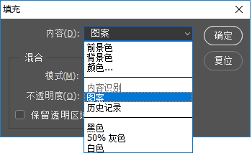

6.画笔工具:B键
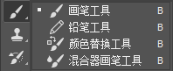

6.1作用
画笔会凭借前景色在画布上做渲染

6.2画笔中的快捷键
① F5键(Fn键)，打开/关闭画笔面板
② 【 】键，减小/放大笔触
③ Shift+【】键，减少/放大画笔的硬度，硬度会影响画笔涂抹时的羽化强弱，取值介于0~100%，硬度=0%时意味着当前画笔笔尖的羽化最强

6.3载入外部库
互联网上可以下载到丰富多彩的第三方笔刷库，通过画笔面板即可载入。

6.4画笔面板中的参数
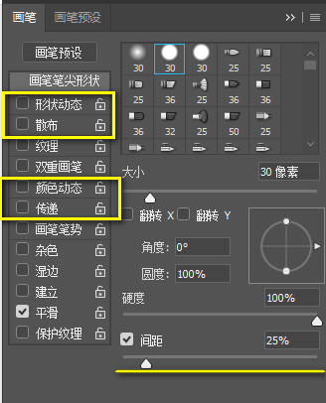

①间距，间距给的越大，未来画笔涂抹时落点与落点的间隙越远，间距的取值范围介于1~1000%

②形状动态之大小抖动，会影响未来画笔涂抹时各个落点的尺寸，让画笔涂抹的尺寸出现随机的变化

③散布，就是分散的排布，让未来画笔涂抹时的移动轨迹不规则

④颜色动态，默认画笔只受前景色影响，但使用了颜色动态并勾选了”应用每笔尖”，可以让画笔涂抹时各个落点的颜色在前景色/背景色之间随机变化
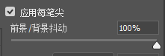

⑤传递，勾对了传递后，未来画笔涂抹时如果出现落点的层叠，软件将随机给予一个不透明度

6.5画笔加路径实现路径描边
先绘制路径，在路径显示的前提下，按B键激活画笔工具，在画笔面板中选择好笔尖/硬度/间距等，最后按Enter键实现路径描边。

7.文字工具:T键
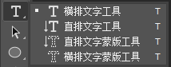

7.1字体的安装
Windows系统下直接右键安装，Mac OS系统下使用字体册应用进行安装。

7.2文字的录入
Ctrl+Enter键，提交文字
Enter键，文字换行

7.3文字的修改
①修改全部，建议鼠标双击文字缩览图来全选文字，之后更改属性栏
②修改部分，使用文字工具框选个别文字后，再更改属性栏

7.4特殊的文字图层
3键+N新建的图层称之为像素图层(位图层)，而文字图层不需要新建，完全由软件自动生成

7.5字符面板
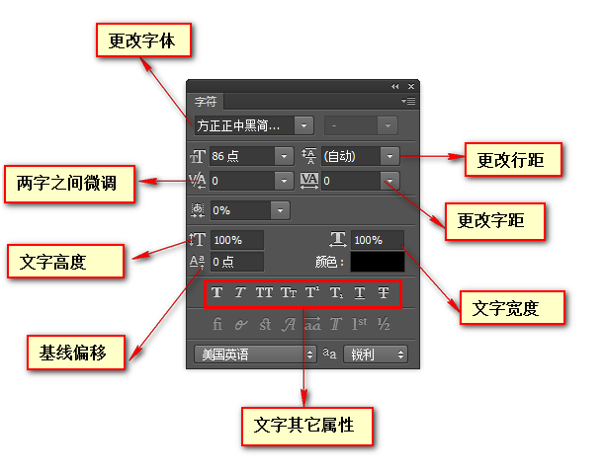

PS快捷键
Ctrl+Alt+C | 打开画布大小的窗口

